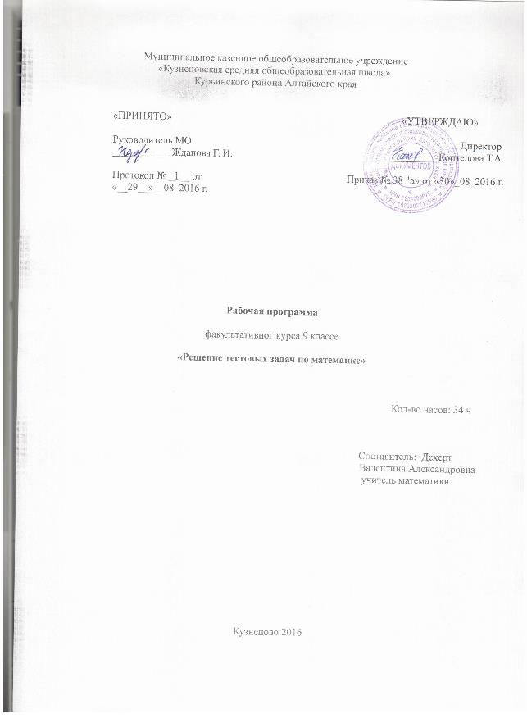

Задачи:
Повторить и обобщить знания по алгебре за курс основной общеобразовательной школы; Расширить знания по отдельным темам курса алгебра 5-9 классы; Выработать умение пользоваться контрольно-измерительными материалами.
Ожидаемые результаты:

На основе поставленных задач предполагается, что учащиеся достигнут следующих результатов:
• Овладеют общими универсальными приемами и подходами к решению заданий теста
.•Усвоят основные приемы мыслительного поиска.

Содержание программы
Тема 1. Числа и выражения. Преобразование выражений
Свойства степени с натуральным и целым показателями. Свойства арифметического квадратного корня. Стандартный вид числа. Формулы сокращённого умножения. Приёмы разложения на множители. Выражение переменной из формулы. Нахождение значений переменной.
Тема 2. Уравнения
Способы решения различных уравнений (линейных, квадратных и сводимых к ним, дробнорациональных и уравнений высших степеней).
Тема 3. Системы уравнений
Различные методы решения систем уравнений (графический, метод подстановки, метод сложения). Применение специальных приёмов при решении систем уравнений.

Тема 4. Неравенства
Способы решения различных неравенств (числовых, линейных, квадратных). . Область определения выражения. Системы неравенств.
Тема 5. Координаты и графики
Установление соответствия между графиком функции и её аналитическим заданием. Уравнения прямых, парабол, гипербол. Геометрический смысл коэффициентов для уравнений прямой и параболы.
Тема 6. Функции
Функции, их свойства и графики (линейная, обратно-пропорциональная, квадратичная и др.) «Считывание» свойств функции по её графику. Анализирование графиков, описывающих зависимость между величинами. Установление соответствия между графиком функции и её аналитическим заданием.
Тема 7. Арифметическая и геометрическая прогрессии
Определение арифметической и геометрической прогрессий. Рекуррентная формула. Формула n-го члена. Характеристическое свойство. Сумма n первых членов. Комбинированные задачи.
Тема 8. Текстовые задачи
Задачи на проценты. Задачи на «движение», на «концентрацию», на «смеси и сплавы», на «работу».

Тема 9. Элементы комбинаторики и теории вероятностей
Решение задач на нахождение статистических характеристик, работа со статистической информацией, решение комбинаторных задач, задач на нахождение вероятности случайного события.
Тема 10. Решение геометрических задач.
Решение задач из контрольно-измерительных материалов для ГИА

Учебно-тематический план

№  Урока | Тема | Количество часов | дата
1 | Числа и выражения.  Преобразование выражений | 1
2 | Числа и выражения.  Преобразование выражений | 1
3 | Числа и выражения.  Преобразование выражений | 1
4 | Числа и выражения.  Преобразование выражений | 1
5 | Уравнения. | 1
6 | Уравнения. | 1
7 | Уравнения. | 1
8 | Уравнения. | 1
9 | Системы уравнений. | 1
10 | Системы уравнений. | 1
11 | Системы уравнений. | 1
12 | Неравенства. | 1
13 | Неравенства. | 1
14 | Координаты и графики. | 1
15 | Координаты и графики. | 1
16 | Функции | 1
17 | Функции | 1
18 | Функции | 1
19 | Арифметическая и геометрическая прогрессии | 1
20 | Арифметическая и геометрическая прогрессии | 1
21 | Текстовые задачи | 1
22 | Текстовые задачи | 1
23 | Элементы комбинаторики и теории вероятностей | 1
24 | Элементы комбинаторики и теории вероятностей | 1
25 | Решение геометрических задач | 1
26 | Решение геометрических задач | 1
27 | Решение геометрических задач | 1
28 | Решение геометрических задач | 1
29 | Решение геометрических задач | 1
30 | Решение геометрических задач | 1
31 | Пробное тестирование | 1
32 | Пробное тестирование | 1
33 | Пробное тестирование | 1
34 | Пробное тестирование | 1

Лист внесения изменений в рабочую программу

Дата внесения изменений | Содержание | Реквизиты документа (дата, № приказа) | Подпись лица, внесшего запись

